
COLEGIO DEL PRADO
ACTIVIDAD ESCOLAR DÍA LUNES 29/04
- Área:
LENGUA
- Docente:
Tamara Alvarez
- Grado: 6to grado.

- Turno: tarde.
IMPORTANTE: Trabajar en el cuaderno de Lengua.
29/04/2024
ÁREA: LENGUA.
TEMA: HORA DE LECTURA EN CASA.
- Busca en libros, revista e internet un mito para leer.

- Realiza la lectura del mito seleccionado.

- Una vez leído el mito, completa la siguiente ficha:

IMPORTANTE: Debes transcribir en tu cuaderno las preguntas de la ficha y responderlas teniendo en cuenta el contenido del mito leído.
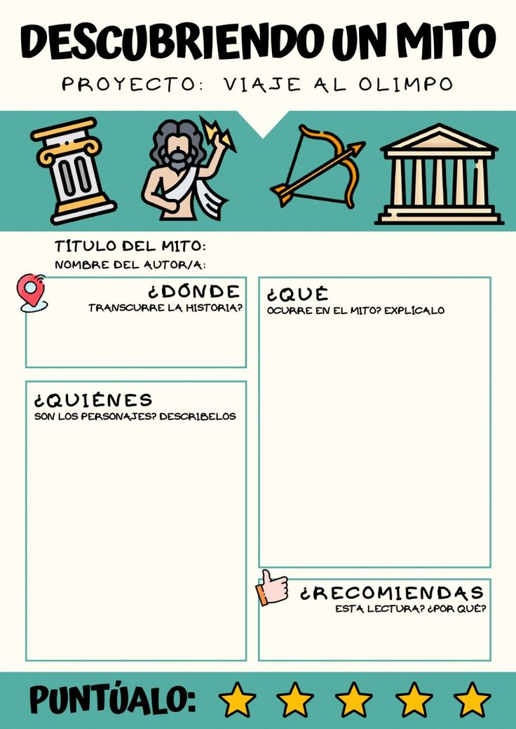

- Dibuja la parte del mito que más te gustó.

